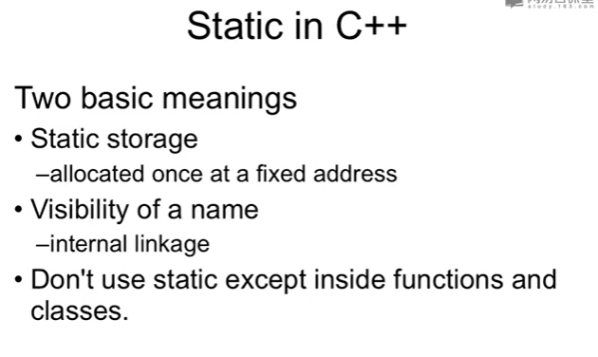

* **持久存储 persistent**
* 名字的可视性
* 只在**函数和类**里面使用静态对象

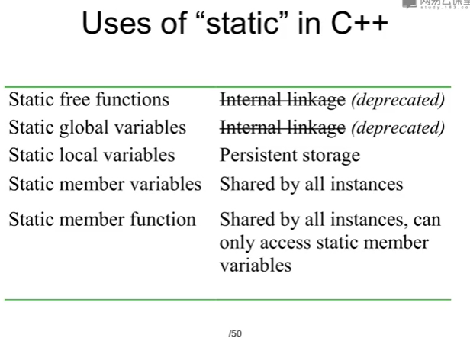

静态本地变量

静态成员变量，所有对象共享

静态**函数成员**，由所有对象共享，只能访问**静态成员变量**

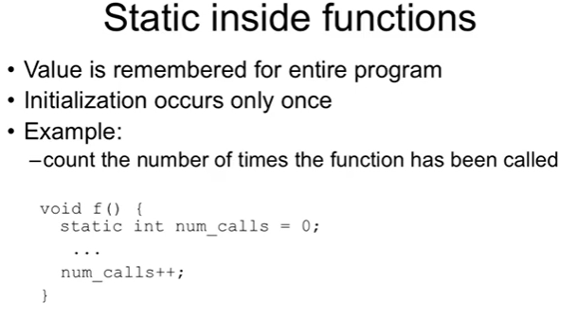

静态变量在整个程序运行过程中都被保持；

**初始化只发生一次**；第二次调用这个函数时，这句话就会被忽视。

static本地变量就是全局变量

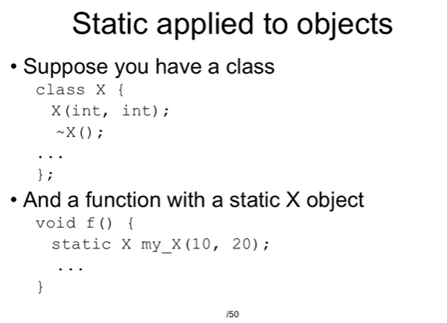

在哪里，什么时候被初始化？

static X my_X只初始化一次。

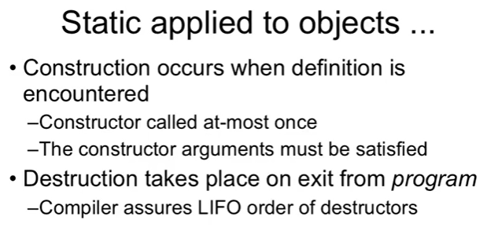

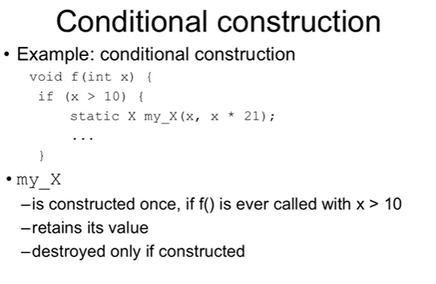

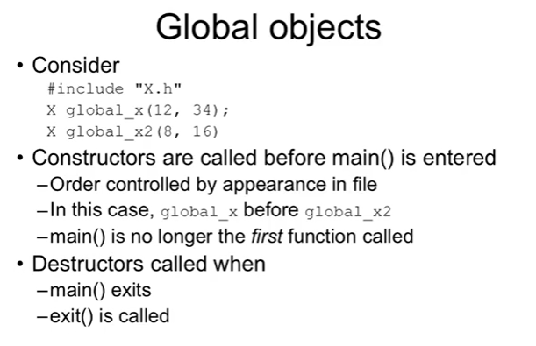

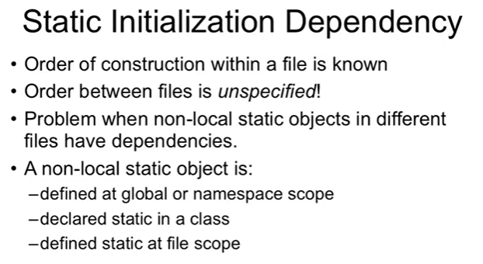

* 文件中 静态变量的构造顺序是已知的, that is 变量声明的先后顺序？
* 文件间的顺序是未确定的！
* 当**文件间**全局静态对象有依赖关系时可能会出现问题

# # 29 静态成员

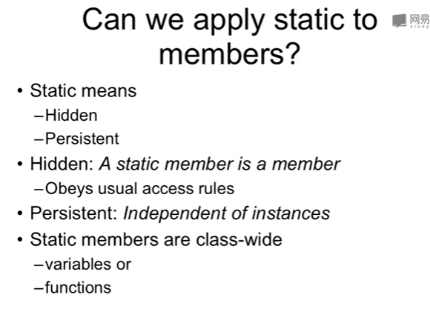

* 隐藏性
* 持久存储
* **静态成员变量、静态函数成员** 都是在 class-wide对象

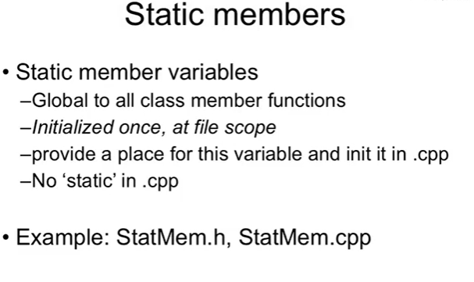

静态成员变量

* 对类函数成员而言是全局的
* 在文件中只初始化一次 at file scope

定义 vs 声明

静态成员函数 只能访问**静态成员变量， 无 this ptr**